Инструкция по использованию кружечного термопресса
Будьте внимательны нагревательный элемент не предназначен для постоянной непрервной работы работы. Рекомендуется каждый час делать перерывы в работе в размере 10 минут
2. Сила прижима и размер материала должны быть походящими. Использовать материал только заданного размера
3. Размер материала: ширина от 8см до 10см, высота от 7,5 см до 9,5см
4. Сублимацонный материал: цилиндрические поверхности, выдерживающие температуру до 200 С. Например керамические кружки, металлические кружки, металлические бутылки и т.п.
Для переноса изображения на сублимацонную кружку с помощью термопресса можно использовать обычную офисную бумагу 80гр или специальную бумагу ддя ссублимационных чернил. Качество переносимого изображения будет лучше, т.к. сублимационная бумага полностью отдает чернила обьекту при переносе, не впитывая большую часть чернил в себя.Но и при переносе с обычной бумаги получается приемлемый результат
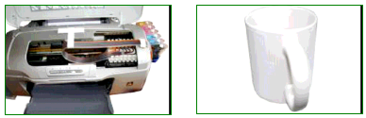
• Распечатайте изображение на принтере сублимационными чернилами. Использовать сублимационные чернила можно в СНПЧ и перезаправляемых картриджах.* Перед использованием сублимационных чернил на вашем принтере, необходимо промыть печатающую головку специальной промывочной жидкостью
• Используйте специальную сублимационную кружку.Распечатайте изображение в любой графической программе, предварительно сделав её зеркальное отображение.Оберните кружку напечатанным изображением внутрь. Чтобы закрепить изображение можно использовать, термостойкий скотч (малярный скотч)
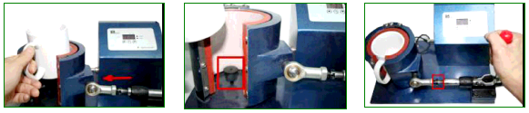
• Расместите кружку в термопрессе. Зажмите её при помощи ручки зажима
• Настройте регулировку по высоте кружки.Чтобы увеличить высоту - нужно закрепить регулятор.чтобы уменьшить - открутить.
• Настройте давление прижима. Используйте регулятор силы прижима.
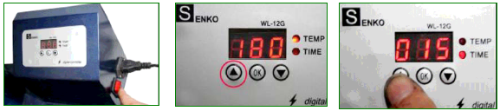
• Включите термопресс. Подключите сетевой провод и нажмите кнопку включения термопресса.
• Загорится световой сигнал индикатора температуры. Выберите температуру (оптимальная 180 С)Левая кнопка - увеличение температуры, правая - понижение. Нажмите кнопку ОК после выбора температуры
• Загорится световой сигнал напротив индикатора времени. Вам необходимо установить период времени для термопереноса. Выберите время в секундах (оптимальная температура 15 секунд). Левая кнопка - увеличение времени, правая - понижение. Нажмите кнопку ОК после выбора времени. Настройки будут сохранены в памяти. Температура начнёт расти и будет отображаться на табло.
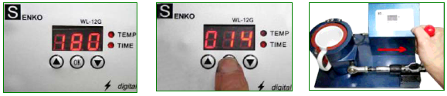
• Когда температура достигнет заданной (180 С), раздастся звуковой сигнал. Нажмите кнопку ОК
• После нажатия кнопки ОК начнется отсчет заданного времени (15 секунд)
• Когда время истечет, раздастся звуковой сигнал. Работа закончена, можно вынимать кружку. Будьте внимательны, кружка горячая! Аккуратно удалите бумагу с напечатанным изображением. Рисунок перенесен.

